平成２５年３月６日

女子体操競技情報１９号

財団法人 日本体操協会
リオデジャネイロオリンピック強化委員会女子体操競技強化本部
審判委員会女子体操競技審判部

日本体操協会では、リオデジャネイロオリンピック強化委員会女子体操競技強化本部と審判委員会女子体操競技審判部による2013年強化指針と採点指針、変更規則Ⅱ変更点と追加点、及び１種公認審判員義務研修会と全国代表審判員研修会において出された質問の回答を通達し、この通達をもって適用といたします。

2013年女子強化指針

女子体操競技強化本部
本部長 小林 隆

４月より女子強化本部長就任にあたり、以下に述べる内容は、これまで多くの優れた所属コーチ、選手、協会強化本部、関係役員が築き上げてきた日本女子体操の世界に認められた質の高い体操を大切にし、さらなる強化を試みるものである。
2016年のリオ五輪のみならず、2020年、それ以降と、中長期的に日本女子体操界にとって素晴らしい成果が得られるよう、皆様のご協力をお願いしたい。

全体として
今回改正された新採点規則において重要視されている点は、これまでどおりの個々の技の正確さ、雄大さ（高さ）、連続技の質に加え、これまで以上に厳しく、高い芸術性・表現力が演技に求められてきている点であると言える。
この部分を踏まえ、世界の上位国と戦って行くためには、定期的なナショナル、及びジュニアナショナル強化合宿により徹底した強化が必要となってくると考える。強化合宿時には定期的に講習会等を実施し、所属コーチ・強化選手の技術やトレーニングに関する理論的な知識のレベルアップ、共通認識を促し、強化合宿のみならず、所属・地元での練習においても理論的なトレーニングを広めてもらい、底辺拡大につなげたい。
審判員には可能な限り多くの国際大会に携わってもらい、国際基準を国内に浸透させてもらうとともに、定期的な強化合宿にもスタッフとして携わってもらい、世界をターゲットとした、より正確な強化の方向性を導き出して行きたい。
この数年、男子ジュニア強化においては、運動の力学・理論に基づく技術トレーニング、パワートレーニング、トランポリンでの感覚トレーニングにより、特にゆかと跳馬において著しい上達を見せ、跳躍や宙返り技においての上昇力（滞空時間）の向上、ひねり技術の向上、ゆか連続技の難度・正確さ・安定性が大きく向上した。
女子体操においても同様なトレーニングは可能と思われるが、男子ジュニア強化でそれが可能であった理由の一つとしては、身体トレーニング、基礎技術トレーニングの徹底にあると言える。強靭な身体が準備され、初めて重要であるパワートレーニング、基礎技術トレーニングを安全、かつ効果的に行えるからであり、これにより、これまで時間をかけてもなかなか乗り越えることができなかった技術等を比較的容易に習得できる可能性が広がると考える。
上記の理由から、まず強化の第一段階として、特にこの一年は身体トレーニング、基礎技術トレーニング、パワートレーニング、芸術性のトレーニングに重点を置いて取り組んで行きたい。これにより次年は、高難度、かつ効率的な技の選択、演技構成等、より世界をターゲットとした戦略的な強化のオプションを増やして行けると考える。

跳馬
高難度の跳躍技を行うには、その跳躍に物理的に必要な運動エネルギー（パワー）を十分に発生させ、強い上昇力を生み出すことができなくてはならない。そのために、強い助走力、蹴り（踏み切り）技術の強化を徹底し、さらに、突きの技術、回転、ひねり技術の強化により、効率的、かつ安定性の高い高難度の跳躍技習得を目指す。

段違い平行棒
身体トレーニング、基礎技術の徹底した強化により、強靭な倒立力、スイング技術、ひねり技の正確さ、及び空中局面技の高さ等の向上を図る。これにより、高い完成度の高難度技習得、そして優れたコントロール力を伴う演技の習得を目指す。

平均台
身体トレーニング、基礎技術の徹底した強化により、アクロバット技、ダンス系（ジャンプ技、ターン技等）、連続技の正確さ向上を図り、これにより、優れたコントロール力を伴う演技の習得を目指す。また、継続的な芸術性トレーニング（バレエレッスン等）により、新採点規則においてより重要視される芸術性部分の徹底した強化を目指す。

ゆか
跳馬同様、蹴りの技術（前方・後方）、回転、ひねり技術の強化、及びパワートレーニングにより、効率的、かつ安定度の高い高難度技の習得、そして高難度連続技の習得を目指す。また、継続的な芸術性トレーニング（バレエレッスン等）、持久力系のトレーニングにより、新採点規則においてより重要視される芸術性部分の徹底した強化を目指す。

2013年採点指針
女子体操競技審判部
全体として
2013年版採点規則および、2013 年度「強化指針」に基づき、以下の3 点について重要採点指針とする。特にゆかの芸術性においては「選手の個性にあった創造的な振り付け」、「音楽と動きの関連性」を強く求める。平均台、ゆかでは、芸術性が重要な課題であることを理解し、常に念頭に入れて取り組んでもらいたい。

（１）立ち姿勢を含めた美しい体線での実施
（２）高さとスピード・迫力のある雄大な演技
（３）体勢の高い正確で安定した着地

跳馬
－高さと距離を伴うスピード・迫力のある雄大な実施
－姿勢欠点のない美しい体線での実施
－体勢の高い正確で安定した着地

段違い平行棒
－演技全体を通して、振幅の大きさとスピード・迫力のある実施
－空中局面を伴う技での雄大な実施
－身体の反り、肘の曲がり、膝やつま先の緩みのない美しい体線での実施
－正確な倒立姿勢、後ろ振り上げ倒立での姿勢欠点のないスピードのある実施
－体勢の高い正確で安定した着地

平均台
－立ち姿勢を含めた技と技の間の動きにおいても常に美しい姿勢での演技
－アクロバット系、ダンス系の技での正確で安定した実施
－リズムとテンポの変化に富んだ独創的な演技
－表現力豊かで魅力的な演技
－演技全体を通して技と動きが途切れることなく、一連のつながりがある演技

ゆか
－立ち姿勢を含めた技と技の間の動きにおいても常に美しい姿勢での演技
－アクロバット系、ダンス系の技での正確で安定した実施
－スピードや迫力のある雄大な演技
－体勢の高い正確で安定した着地
－演技面を大きく使用した躍動感のある演技
－選手の個性にあった音楽の選択と特徴をとらえた独創的な振り付け
－顔の表情まで含めた全身を使った表現力豊かで魅力的な演技
－アクロバット系やダンス系の前の静止がなく、流れのある演技

2013年版 体操競技女子採点規則 変更・追加について

採点規則集 変更規則Ⅱ （追加）

＜跳馬＞
・助走について
追加の助走は、以下のように許可される。ただし、内容のない助走をしても
1.00の減点は伴わない
・もし選手が跳躍板や器械に触れなければ、３回目の助走が認められる
・４回目の助走は認められない

採点規則集 変更規則Ⅱ 最終ページ （変更）

＜段違い平行棒＞
２．空中局面を伴う技（他とは兼ねられない）
↓
変更内容
２．空中局面を伴う技（中技のみ、構成要求１とは兼ねられない）

平成24年度女子体操競技１種公認審判員義務研修会、
全国代表審判員研修会Ｑ＆Ａ
＜総則＞
Ｑ：練習時間について
跳馬とゆかの30秒の計測の方法について説明してください。
Ａ：チームには、練習時間の合計が与えられます。個人グループには、基本的に30秒×人数分の
合計時間が与えられます。国内の競技会においては、競技方法、運営方法が違うため、練習時間については、選手に平等になるように、各大会、各連盟で対応をしてください。
※たとえばゆかに関しては、選手が１人や２人になった場合、他の種目の選手と同時に演技開始が
出来るように準備をするなど、各大会・各連盟で対応をしてください。

Ｑ：審判の介入とリファレンス審判員について、国内の対応を教えてください。
Ａ：2009年版の第３条3.3 審判の介入の部分は、2013年版より削除されました。
しかし、2013年版には第４章 女子技術委員の規則で技術委員長の介入、技術委員の介入は残って
います。リファレンス審判員によって、自動的で時間が省ける訂正システムが導入されていま
すが、これは義務ではないため技術委員の介入（各種目のスーパーバイザーとしての任務）を
今までどおり主任審判員（Ｄ１審判員）が兼務することで国内の対応といたします。

Ｑ：短い演技について
- もしＤスコア0.3、Ｅスコアが5.0、技が３技だった場合、ＮＤが－6.00になってしまいますが
どうなるのですか？
Ａ：ＮＤ減点は、最終スコアから減点します。この場合、
Ｄスコア0.3＋Ｅスコア5.0＝最終スコア5.3
5.3－6.0＝－0.7 ですので 0.00になります。

- Ｐ.15と16の部分が矛盾しています。どう理解すればよいか？
Ａ：採点規則集Ｐ.15・16ページの部分が矛盾しています。Ｐ.16の例題は、現時点でのFIG原文通りに記載されています。
この記載は、2009年版のままなので、おそらく訂正があるものと思われます。ご了承ください。
短い演技の場合には、Ｄ審判団が最終スコアから適切な減点（ＮＤ）をします。

Ｑ：伸身姿勢について、ＵＢでは空中局面を伴う技の中には頭が下がらないものもあるがどうするのか？

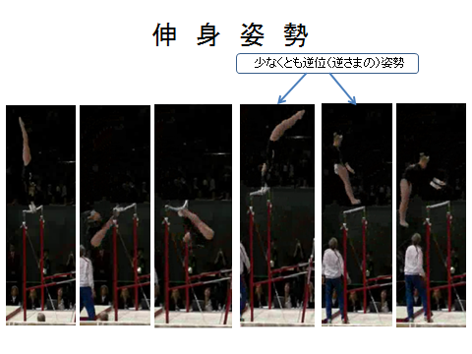

Ａ：例えば、5.709の「高棒後方屈身足裏支持
回転～伸身背面とび越し～高棒懸垂」の
ような切り返しの技のことだと思います。
この場合は、空中局面が開始されるところ
から、逆位の姿勢になるところまで伸身を
保たなければならないと判断します。

Ｑ：かかえ込み姿勢で膝も腰も90度より開いた場合は、まとめて（最大）－0.30ですか？
Ａ：0.30の減点です。

Ｑ：ダンス系の技のひねりの承認で肩と腰の向きで決定とあるが、足先の方向は決定に関係ありますか？
Ａ：ダンス系の技のひねりの承認は、着地の時の肩と腰の向きで決定されます。足先の方向は決定には
関係ありません。

Ｑ：脚を交差した前後開脚からの輪とびで、「前脚が水平より下」「後ろ脚の位置が不正確
（＞135°－180°）」の二つともあてはまったら２つ下の難度になるのですか？
Ａ：１つ下の難度になります。

Ｑ：羊とびの承認をもう一度説明してください。
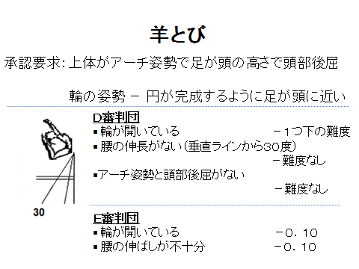

Ａ：羊とびの承認要求は、上体がアーチ姿勢で
足が頭の高さで頭部後屈。輪の姿勢について
は、円が完成するように足が頭に近い姿勢
です。
もし、輪が開いていると判断された場合、
１つ下の難度となります。

Ｑ：承認要求：「輪の姿勢－円が完成するように足が頭に近い」とＤ審判団の「輪が開いている」の違い
を教えてください。
Ａ：承認要求の「輪の姿勢－円が完成するように足が頭に近い」というのは、円の形になっているか
いないかの判断で承認が決まるという事です。つまり、『円』に見えるように足を頭に近づける形
（腰の伸長、アーチ姿勢・頭部後屈）が見られた場合、羊とびと承認します。もし、『輪』が開いて
いた場合、１つ下の難度と承認します。

Ｑ：シソンヌの承認をもう１度説明してください。

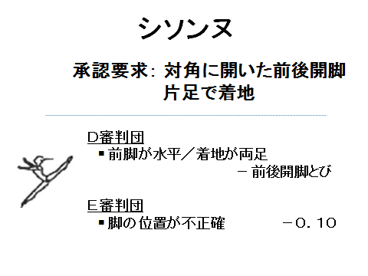

Ａ：シソンヌの承認要求は、対角に開いた
前後開脚と片足着地です。
両足踏み切りで片足着地を実施しなければ
なりません。また、開脚は床に対して45度
を要求されています。もし前脚が水平、
または着地が両足となった場合、前後開脚
とびと承認します。
＜跳馬＞
Ｑ：跳馬の助走について
助走は、１歩でも始めたら、－1.00の減点をするのですか？
Ａ：明らかな走り出しが見られたら、減点します。
（段違い平行棒、平均台も同じ考えです）

Ｑ：種目別決勝のための予選・または種目別決勝で、１回目・２回目も走り抜けた場合の減点は、
どうなりますか？
Ａ：追加の助走は、内容のない助走の減点1.00を伴って次の助走が許可されます。
したがって、１回目1.00の減点 ２回目1.00の減点で３回目の助走が認められます。

Ｑ：種目別決勝の予選、または種目別決勝の際、グループや第２空中局面が異なっていない場合
（１回目のＤスコア＋２回目のＤスコア）÷２＋10.00－（１回目のＥ減点＋２回目のＥ減点）－2.00
＝最終スコアとありますが、この場合のＮＤ合計はどうなりますか？
Ａ：減点します。基本的な最終スコアの計算は、採点規則集Ｐ.32の左側に記載されている計算式です。
－2.00の減点は、種目別決勝の予選と種目別決勝の２回の跳躍で、グループが異なっていない、
または第２空中局面が異なっていないことに対する減点として書いてあります。
したがって、もしレーンの減点や助走のやり直しなどのＮＤ減点がある場合、それに加えて計算を
します。

Ｑ：ツカハラとび系、「着手時の最初の腕の曲がりの減点はない」という部分は採点規則集のどの部分を
解釈すればいいのですか？
Ａ：この説明は、インターコンチネンタルでの講習の内容です。ツカハラとびの場合、技の特性として
着手時、最初の腕を伸ばしたまま着手することは、技術的に難しい事なので、
「技術不良」ではないという事です。

Ｑ：ツカハラ～屈身宙返りの跳躍で第１空中局面のひねり不足の減点がなくなりましたが、着手は両手
とも前方向でも、片手のみ前方向でもOKか？
Ａ：もし両手とも前方向の場合や明らかに前方に見えた場合は、「前転とび系」と判断いたします。

Ｑ：支持局面での膝の曲がりは減点にならないのですか？
Ａ：支持局面では、膝の曲がりの減点項目はありませんので、支持局面での膝の曲がりは減点しません。

Ｑ：スナップのことをもう一度説明してください。

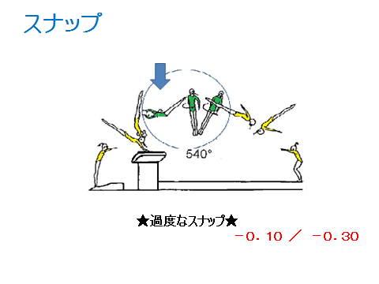
Ａ：スナップとは、前方または後方の伸身宙返り
で宙返りの開始時の過度な腰曲がり
の事です。

＜段違い平行棒＞

Ｑ：助走は１歩でも始めたら－1.00引くのですか？
Ａ：明らかな走り出しが見られたら減点します。

Ｑ：演技の中断について、中断時間の終了は再度バーに触った時点ですか？
Ａ：選手の足がマットから離れた時までです。

Ｑ：「レッグタップ」についてもう少し具体的に説明をお願いします。
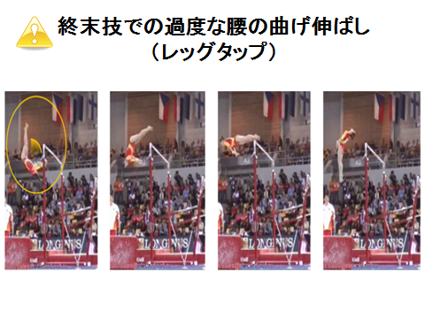

Ａ：終末技での過度な腰の曲げ伸ばしの事です。宙返り回転時に腰の曲げ伸ばしをきっかけに伸身宙返りを行っている場合、この「レッグタップ」の減点を適用します。

Ｑ：1.103（浮腰上がり開脚抜き～同一棒に懸垂）を中技で行った場合、ＣＲ２の同一棒を再び握る
空中局面を伴う技を満たすことができるのでしょうか？
Ａ：満たすことはできません。
Ｑ：シュタルダー１回ひねり～後方車輪とび１回ひねり～後方車輪とび1回ひねり～パク宙返りの加点
の説明お願いします。

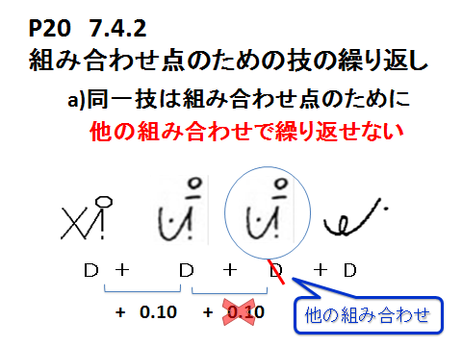

Ａ：最初のシュタルダー１回ひねり～後方車輪と
び１回ひねりは組み合わせ点の0.1を得ることが
できます。これは１つ目の組み合わせとなり
ます。次に後方車輪とび１回ひねり～後方車
輪とび１回ひねり～は同一技となり、難度な
しとなります。
ここは２つ目の組み合わせ（他の組み合わせ）と
なります。
- 同一技は組み合わせ点のために他の組み合わせで繰り返せない」という条件がありますので、ここは組み合わせ点を得ることができません。

Ｑ：高棒～低棒へ移動を行った際、倒立が垂直（10度以内）に到達せず棒間に落下しそうになり、
向きを変えて次の技に続けた場合→１つ下の難度 とありますが、次の技に続ける前に足がマット
に当たるなど、落下とみられる減点があった場合はどうなるのでしょうか。
Ａ：これは、3.402の「高棒懸垂～前振出し1／2ひねり低棒とび越し～低棒倒立」のことだと思います。
次の技に続ける前に足がマットに当たるなど、落下とみられた場合は、難度なしになります。

Ｑ：5.105 5.106 の技で、構成要求３異なる握りは認められますか？
Ａ：認められます。

＜平均台＞
Ｑ：開始技について。器械、跳躍台に触れていない場合、助走で２回目も開始技ができなかった場合、
減点は－2.00と「難度表にない開始技」－0.10となりますか？
Ａ：減点－2.00と「難度表にない開始技」－0.10となります。
内容のない助走は1.00の減点を伴って次の助走が認められます。
但し、３回目の助走は認めてられない為、２回目も開始技が出来なかった場合、２回目の「内容の
ない助走」－1.00の減点も伴います。

Ｑ：組み合わせ点の確認です。
- 片足踏み切り側方開脚伸身宙返り＋片足踏み切り前方開脚伸身宙返りは、組み合わせ点0.1与えられますか？
Ａ：組み合わせ点0.1与えられます。

- 片足踏み切り側方開脚伸身宙返り＋片足踏み切り側方開脚伸身宙返りは、組み合わせ点0.1与えられますか？
Ａ：組み合わせ点0.1与えられます。
この場合、Ｄ＋Ｄ（リバウンドなし、前方向のみ）の組み合わせ点になります。

Ｑ：シリーズボーナスについて開始技と終末技（Ｃ以上）を含んでも良い、ということは、
- 開始技も（Ｃ以上）でしょうか？
Ａ：終末技のみＣ以上です。

- 開始技がＢでもＳＢは与えられるのでしょうか？
Ａ：開始技がＢ難度でもシリーズボーナスは与えられます。

Ｑ：ターン～ターンのつなぎの膝曲がりはジャンプとは異なるのか？
Ａ：異なります。これは2009年版と変更はありません。
片足または両足のわずかに膝を曲げた準備動作は認められます。

Ｑ：ターンの組み合わせは同じ脚を使って軸を作るとき１回目のターンから２回目のターンを行う前に
かかとが下がるのは認められますか？
Ａ：認められます。

Ｑ：器械全体の不十分な使用について、胴の一部が台に接する台に近い動き／技の組み合わせがない
（技でなくても良い）の詳しい説明をお願いします。
Ａ：動きだけでも良いし、技と動きとの組み合わせであってもどちらでも良いです。
跨ぐだけ、または接転系などの技だけでは認められません。

Ｑ：横の動きと平均台に近い動きの組み合わせても良いという話がありましたが、座の姿勢から支持の
姿勢を通過し、座の姿勢に戻るのは大丈夫ですか？
Ａ：横向きの動きと胴の一部が台に接する平均台に近い動きは、ポーズだけでは認められません。
必ず、身体の動きを伴わなければなりません。

Ｑ：直接のアクロバット系シリーズで後方伸身宙返り、両足着台～後転とびから台をまたいだ座はなぜ
リバウンドなしになるのですか？
Ａ：手支持のない両足着台の技はリバウンドの条件を満たせない為、組み合わせ点は与えられません。
Ｑ：リバウンドについて、「Ｃ／Ｄ＋Ｄ（リバウンドなし、前方向のみ）」と「Ｂ＋Ｄ（前方向へ
移動するもののみ）」の「前方向」の違いを教えてください。

Ａ：Ｃ／Ｄ＋Ｄの（リバウンドなし、前方向のみ）とは、リバウンドではない組み合わせで前方向に
実施する技のものをいいます。
Ｂ＋Ｄ（前方向へ移動するもののみ）とは、リバウンドで行い、前方向へ進んでいくものを
いいます。

Ｑ：正面水平立ち（4.102）は開脚不足だと難度なしになると記載がありますが、開脚度の減点をし、
難度なしになるのでしょうか？
Ａ：姿勢保持系でのダンス系の技で、開脚不足になった場合、姿勢保持系の技で「開脚不十分」の要求
の技には当てはまらないので、開脚不足の減点は適用しません。

Ｑ：平均台の落下減点について 落下直前にふらつきや台をつかむような減点対象になる動きがあった場合、落下の減点1.00と
ふらつきや台をつかむ減点を加算して減点するのでしょうか？
Ａ：落下の減点1.00のみの減点をします。
但し、技に対して膝の曲がりなどの実施減点がある場合、着地での欠点（落下減点）に加えて
減点をします。

Ｑ：「アウエルバッハ宙返り下り」の着地の方向について、もう一度説明をお願いいたします。

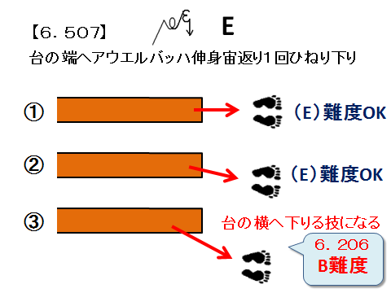
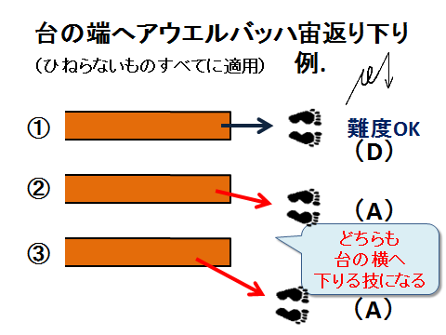
Ａ：上記の絵表でご確認ください。
- は台の端の延長へ着地をしたものです。
- は台の端の延長から少し外れて着地したものです。
- は台の端の延長から大きく外れたものです。

＜ゆか＞
Ｑ：「１回より多いアクロラインの前の両足上での静止」きちんとそろえていなくて、前後や左右に開いたままでも減点となりますか？
Ａ：足が離れていても両足上で立っていれば減点されます。

Ｑ：国内で曲が疑わしい場合はどのような手順で確認すれば良いですか？（国内・地方大会など）
Ａ：国内につきまして、日本体操協会審判部宛に送付下さい。

Ｑ：芸術性と振り付けの減点について。床面全体の不十分な使用。直線・曲線の使用、および方向転換の曲線について。曲線に移動する場合、技（ダンス・アクロ）を入れたらダメなのか、曲線を難度のない動きのみで実施するべきなのか？要素ではないダンス系、シェネターンなどを含んでOKか？ダンス系の技やアクロの技を含んでOKか？
Ａ：すべて認められます。
動きと技を組み合わせて床面全体を使用することが望ましいです。

Ｑ：ゆかでのＤ＋Ｂでのステップの（承認される）定義は？
Ａ：浮き脚をついて別の脚、または支持脚で回ることです。軽く膝を曲げる動作は認められます。

Ｑ：2.204 2.404の技の承認要求を細かく教えてください。大腿部とありますが、膝が少し横に
外れたり、Ｄ＋Ｂで組み合わせ＋0.1が承認される時のステップにつなげる際の足のさばき方は
問われませんか？
Ａ：浮き脚が特定の姿勢を支持されている片足上のターンは、ターンの間その姿勢を保たなければ
いけません。
承認される時のステップですが、足のさばき方で、止まりや余分な脚の振りが入った場合は、組み合わせ点は獲得できません。

Ｑ：ランジ姿勢についてもう一度説明をお願いします。
Ａ：アクロバット系の技の着地で、安定した着地であっても足を前後に開いた「構えの姿勢」のこと
です。

Ｑ：シンボルの＃の意味はなんですか？
Ａ：床面に接する（胴体や腿や頭）動きのことです。

＜変更規則＞
Ｑ：以前は全体を通して前向きでない減点が最大1.00までありましたがそれはどうなりますか？
Ａ：2013年版より削除されました。

Ｑ：変更規則Ⅱの跳馬について詳しく教えてください。
Ａ：変更規則Ⅱの跳馬については、「２回の跳躍を実施し、よい方のスコアを有効点とする」となります。
助走については、内容のない助走をしても1.00の減点は適用しないとします。

